Открытый урок окружающего мира во 2 классе УМК «ШКОЛА РОССИИ»
Учитель: Баранова И.Ю.
Дата проведения: 19 декабря 2020г.
Тема: Виды транспорта. История развития транспорта.
Цель: : рассказать о разнообразии и видах транспорта, его назначении; учить различать современный и старинный транспорт, группировать транспорт по назначению.
Задачи:
I. Учебные задачи, направленные на достижение личностных результатов обучения:
- формирование уважительного отношения к иному мнению, иной точке зрения.
- развитие мотивов учебной деятельности и формирование личностного смысла учения.
- развитие умения работать в парах.
II. Учебные задачи, направленные на достижение метапредметных результатов обучения:
- развитие умения работать с информацией.
- развитие операций мышления: сопоставления, анализа, обобщения, классификации.
- формирование умения принимать и сохранять цель и учебные задачи.
- формировать умения оценивать свою деятельность.
- формирование начальных форм познавательной и личностной рефлексии.
- формирование умения грамотно строить речевые высказывания в соответствии с задачами коммуникации.
- формирование умения слушать и слышать собеседника, вести диалог, излагать свою точку зрения.
- формирование умения взаимодействовать в статичных группах на основе сочетательного диалога.
III. Учебные задачи, направленные на достижение предметных результатов обучения:
– освоение знаний о транспорте .

Технологическая карта
Учитель: |  | Баранова Ирина Юрьевна
Учебный предмет: |  | Окружающий мир
Автор УМК (программы учебного курса): |  | УМК «Школа России» А.А Плешаков
Класс: |  | 2 класс
Тема урока: |  | Виды транспорта. История развития транспорта.
Тип урока: |  | Изучение нового материала
Цель урока: |  | рассказать о разнообразии и видах транспорта, его назначении; учить различать современный и старинный транспорт, группировать транспорт по назначению.
Задачи урока: |  | Учебно - познавательные: познакомить учащихся с историей возникновения транспорта; обобщить знания детей о различных видах транспорта; развивать умения выделять отличительные признаки предметов и объединять их в группы по существенным признакам; формировать умения видеть, сравнивать, обобщать и делать выводы.  Интеллектуально-развивающие: развивать умения добывать информацию из различных источников, используя ее для обогащения личного опыта; развивать познавательный интерес к окружающему миру, наглядно-образное мышление путем привлечения занимательного материала, создания проблемных ситуаций, способствовать развитию связной речи, памяти, внимания обучающихся; совершенствовать коммуникативные навыки - умения слушать другого человека.  Воспитательные: воспитывать любознательность, интерес к окружающему миру, желание учиться и делать открытия; воспитывать взаимопомощь, взаимовыручку и уважительное отношение к труду своих одноклассников и ответственность за выполнение порученной работы.
Планируемые результаты
Предметные:  - называть виды транспорта, определять их назначение, способ передвижения, принадлежность;  - знать специальный транспорт и телефоны экстренных служб;  - иметь первоначальное представление об истории развития транспорта; | Метапредметные:  - понимать учебную задачу урока и стремиться ее выполнить;  - работать в группах: составлять план ответа на вопрос и рассказ по плану;  - классифицировать виды транспорта по различным признакам;  - анализировать схемы, определять основания для классификации;  - делать выводы, оценивать свои достижения на уроке; |  | Личностные:  - уважать труд людей;  - проявлять первоначальные навыки адаптации в мире (выбор транспортных средств, поведение в экстренных ситуациях)
Межпредметные связи: |  | Русский язык, история, литературное чтение.
Ресурсы: |  | Карточки с изображением транспорта, клей, альбомные листы, компьютер, мультимедийное оборудование, презентация, таблички с названием вида транспорта.
Формы работы: |  | Фронтальная, групповая, индивидуальная
Ход урока

№ | Этапы урока | Деятельность учителя | Деятельность учащихся | Результаты: формируемые УУД
1 | Организационный этап. Мотивация к учебной деятельности учащихся | Ребята у нас на уроке гости, давайте с ними поздороваемся.  Встали ровненько, красиво.  Посмотрю-ка, я на вас!  Молодцы, все встали прямо.  Ах, какой хороший класс!  Здесь затеи и задачи,  Игры, шутки, все для вас!  Пожелаю вам удачи  За работу, в добрый час! | Осознанное вхождение учащегося в пространство учебной деятельности.  Подготовка класса к работе | К.: планирование учебного сотрудничества с учителем и сверстниками;  Р.: целеполагание;  Л.: самоопределение  П.: использование знаково-символических средств;
2 | Актуализация знаний. | Чтение отрывка из сказки К.Чуковского «Тараканище». (слайд 3)  - Послушайте отрывок из стихотворения К. Чуковского «Тараканище».  Ехали медведи  На велосипеде.  А за ними кот  Задом наперёд.  А за ним комарики  На воздушном шарике.  А за ними раки  На хромой собаке.  Волки на кобыле,  Львы в автомобиле.  Зайчики в трамвайчике,  Жаба на метле.  - Какой транспорт использовали звери?  - Для чего нужен им был транспорт?  - На ком было жалко ехать? Почему?  - Какой транспорт встречается в русских народных сказках?  - Кто на нём ездил?  - Каким транспортом мы пользуемся?  - Какая тема нашего урока?  (Виды транспорта)- Что мы узнаем в ходе урока? (Какие виды транспорта бывают, для чего нужен транспорт)  -Я думаю все любят путешествовать. Скажите, где вы бывали? Как вы добирались?  Дети рассказывают на каких видах транспорта они путешествовали.  - Сегодня будем путешествовать на всех видах транспорта!  Поплыли на корабле. | Велосипед, шарик, собаку, кобылу, автомобиль, метлу трамвайчик.  для передвижения.  На собаке. Она была хромая Печка, ступа, гуси-лебеди, волк  Емеля, Баба-Яга, Иванушка, Иван-царевич.  Автобусом, автомобилем, поездом.  Транспорт | Познавательные:  Анализ информации,  cинтез информации, выделение причинно-следственных связей
3 | Этап приобретения учащимися новых знаний. | - Транспорт возник с древнейших времён. В переводе с греческого языка означает «перемещать». Он был не такой, как сейчас: выдолбленные стволы дерева, челноки. Сначала транспортом называли грузовые морские суда, которые перевозили из дальних стран различные продукты: кофе, чай, различные пряности; и увозили товары, которые продавали в дальних странах наши купцы.  Позже слово «транспорт» стало означать «доставка чего-либо»  - Зачем нам нужен транспорт? (для передвижения и перевозки грузов)  - Какой транспорт вы знаете?  - Как вы думаете, каким транспортом пользовались люди, когда ещё не было ни машин, ни самолётов, ни поездов…? (первое транспортное средство – лошадь)  Люди обменивались тканями, хлебом и другими товарами. Разгружали такие суда люди с утра до вечера, ведь в те времена не было кранов.  Работа в учебнике. (с.119 «Как человек научился плавать»)  Корабли такими были,  Как игрушечные плыли.  Плыли месяц, плыли год...  Появился пароход!  А сегодня в океаны  Выплывают великаны.  Удивляет белый свет  Быстрота морских ракет. (показ слайда №4)  -Где передвигается этот вид транспорта?  Дети. По воде.  - Это ВОДНЫЙ вид транспорта.  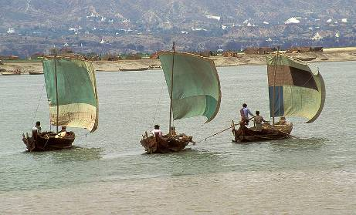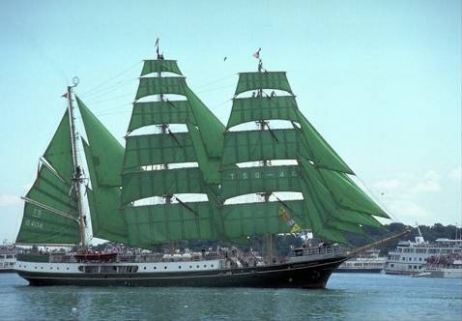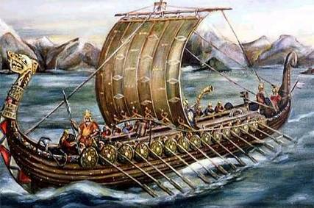  На доске табличка.  -Все эти средства передвижения служат для перевозки. Что же они перевозят?  Дети. Транспорт служит для перевозки людей и грузов. Все эти средства служат для одной цели – перевозке.  - Что они перевозят? (людей и грузы)  -Как называется транспорт. Если он занимается перевозкой людей? Пассажирский  -Если транспорт перевозит только грузы? Грузовой  -Надо знать что есть ещё личный вид транспорта и общественный.  Дальше мы поедем на карете.  В далёком прошлом люди ходили пешком из одного поселения в другое на большие расстояния. Первые транспортные средства –телега, сани. Затем появились кареты. Карета – это крытая телега. Предназначалась для перевозки людей. Это был личный транспорт, а не общественный, которым пользуется большинство людей. (показ слайда№6)  – Больше 200-сот лет назад появились первые автомобили.  Люди ездили по свету,  Усадив себя в карету.  Но пришел двадцатый век –  Сел в машину человек.  Тут пошло такое дело!  В городах затарахтело.  Шум моторов, шорох шин –  Мчатся тысячи машин. (слайд №7)  -Где передвигается этот вид транспорта?  Дети. На земле.  Это НАЗЕМНЫЙ транспорт. На доске табличка.  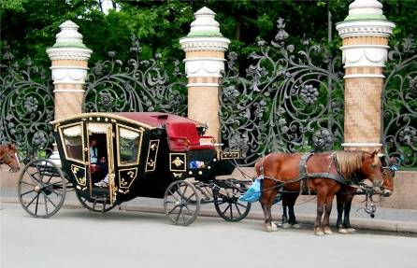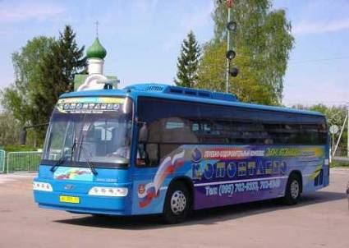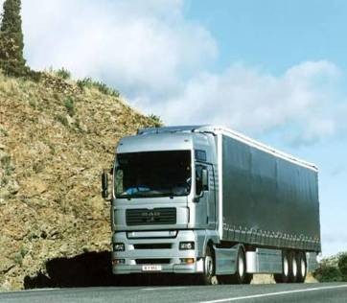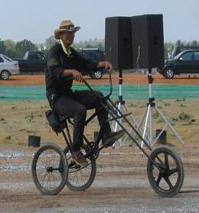 | Слушают учителя.  Формулируют задачи урока.  Найти ответы на поставленные вопросы  В словарях, спросить у взрослых, найти ответ в интернете | Познавательные:  Формулировка задач урока, анализ информации, структурирование информации.  Коммуникативные: участвовать в диалоге, точно выражать свои мысли, слушать и слышать других.  Регулятивные: определение и понимание учебной задачи, планирование деятельности и работа по плану.
 |  | Автомобилей на земном шаре уже более миллиарда. Число автомобилей будет продолжать расти довольно быстро.  Назовите пассажирский и грузовой вид транспорта.  Одним из первых видов общественного транспорта была КОНКА. Конка – это небольшой вагончик, который двигается по рельсам, а везут его лошади ( показ слайда № 8).  Вместе с конкой возникла железная дорога, по которой ходили паровозы и теплоходы.  В паровые тихоходы  Забирались пешеходы,  И могли они в пути  На ходу легко сойти.  -Но со временем усовершенствовались и превратились в поезда и электровозы.(слайд№6).  Чух-чух, чух-чух,  Мчится поезд во весь дух.  Паровоз пыхтит ,  -Тороплюсь! – гудит.  Отправляемся на самолёте.  - Все это было хорошо, но люди еще с древних времен мечтали летать, как птицы. Одним из таких был юноша Икар. Он очень любил наблюдать за птицами. Однажды Икар решил сделать крылья, как у птиц. Он собрал перья и соединил их с помощью воска. Икар взобрался на высокую гору и, надев крылья, взлетел. Он парил высоко-высоко. Ему было хорошо, и он забыл, что подниматься высоко к солнцу опасно. Воск растаял, и крылья рассыпались, Икар упал и разбился. Такую легенду сложили люди в Древней Греции. Но люди продолжали мечтать. В ХVIII веке была еще одна попытка совершить полет, но уже на воздушном шаре.  Работа с учебником. (с.119) (показ слайда№9)  Лишь одним ветрам послушным,  Поднимался шар воздушный.  Человек умел мечтать,  Человек хотел летать!  Миновал за годом год –  Появился самолет!  -Где передвигается этот вид транспорта?  Дети. По воздуху.  -Это ВОЗДУШНЫЙ вид транспорта. Он может быть пассажирский и грузовой, специальный. На  доске табличка.  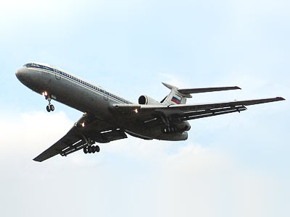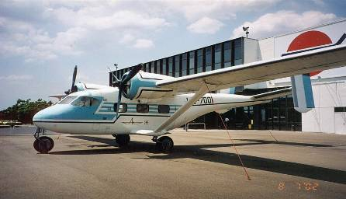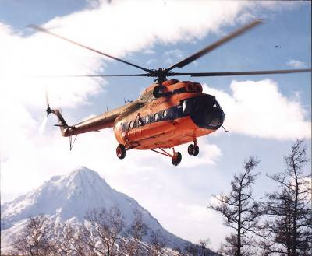  -Про какой вид транспорта мы забыли? Посмотрите на схему  Дети. –ПОДЗЕМНЫЙ. (Показ слайда № 10)  На доске схема (виды транспорта)  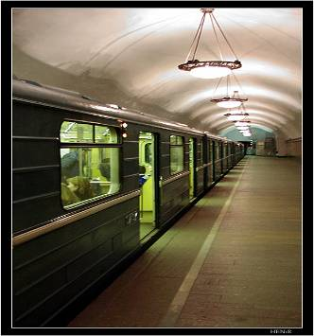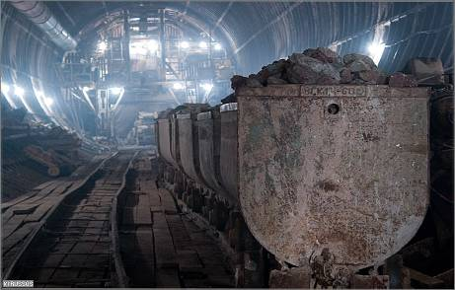  -Чем они отличаются друг от друга? (способом передвижения: по земле, по воде, в воздухе, под землей)  Прочитайте надписи на доске (таблички: наземный, водный, воздушный,  подземный)  -На какие же группы можно разделить весь транспорт? Хорошо.  Ребята, транспорт еще может быть общественный и личный  Подумайте, что относится к общественному транспорту? Приведите свои примеры.  А что относится к личному транспорту?Приведите свои примеры. | Дети высказывают своё мнение, слушают учителя. | Познавательные:  Осмысленное чтение, анализ информации, выбор эффективного способа решения проблемы.  Коммуникативные: взаимодействие при поиске информации, сотрудничество, участвовать в диалоге, интересоваться другим мнением, принимать другие точки зрения, точно выражать свои мысли, слушать и слышать других,  Личностные: адекватное оценивание других и себя, самооценка, адекватное самовосприятие.
4 | Физкульт-минутка | - Прежде чем двигаться дальше, отдохнем, физминутка.  На лошадке ехали, (Шагаем на месте.)  До угла доехали.  Сели на машину, (Бег на месте.)  Налили бензину.  На машине ехали,  До реки доехали. (Приседания.)  Трр! Стоп! Разворот. (Поворот кругом.)  На реке — пароход. (Хлопаем в ладоши.)  Пароходом ехали,  До горы доехали. (Шагаем на месте.)  Пароход не везет,  Надо сесть на самолет.  Самолет летит,  В нем мотор гудит: (Руки в стороны, «полетели».)  -У-у-Ф. | Дети разводят руки в стороны (крылья) и покачиваются вправо, влево.  Дети встают и выполняют бег (на месте), одновременно делая движения руками подобно рычагам паровозных колес.  Дети поднимают вверх руки, делая их “лодочкой” вверх (острие ракеты направлено в небо) делают наклоны вправо, влево. | Р.: умение слушать в соответствии с целевой установкой и чётко выполнять указания.
5 | Первичное закрепление | - Ребята сейчас я вам буду загадывать загадки, а вы должны будите их отгадывать, и определить к какому виду относится этот транспорта.  “Братцы в гости снарядились.  Друг за друга уцепились.  И помчались в путь далек,  Лишь оставили дымок”.  (Поезд)  И к какому виду мы отнесем поезд? (надземный и подземный)  -Почему?  Молодцы!  Слушаем вторую загадку  “Не птица, а летит,  Не жук, а гудит”.  (Самолет)  -К какому виду отнесём самолёт? (воздушный, рисунок самолёта прикрепляется под  табличкой)  -Почему? (т.к. придвигается по воздуху)  Слушаем третью загадку.  Дым пускает над водой  Домик с белою трубой.  Он пыхтит, почти как чайник,  Капитан на нем начальник  (Пароход)  -К какому – пароход? (водный) (рисунок)  -Объясните, почему? (т.к. передвигается по воде)  Хорошо, следующая загадка  Двери, окна, но не дом.  Есть сиденья даже в нем.  Фары светят, как глаза,  Есть четыре колеса.  Из под них клубится пыль.  Это что? (Автомобиль)  -К какому виду отнесём автомобиль? (наземный) (рисунок)  -Почему? (т.к. он передвигается по земле)  Последняя загадка.  Быстрый транспорт городской,  Но особенный такой –  Под землёй вагоны катят,  Место всем доехать хватит!  (Метро)  -У меня осталось несколько рисунков. Помогите мне распределить их в соответствии  с этими группами. Объясните свои ответы. (Вертолет, парусник, мотоцикл, автобус, троллейбус, катер)  - Для чего люди придумали все эти машины? ( Передвигаться на дальние расстояния,  перевозить грузы, путешествовать…)  Вывод: Транспорт бывает: наземный, водный, воздушный, подземный.  Будете работать в паре. У вас на столах лежат конверты, в которых пазлы. Вам нужно их собрать и описать получившийся вид транспорта. | Отвечают на вопросы.  Делят транспорт на группы, отвечают на вопросы учителя.  Воздушный, наземный, водный, подземный  Добывают знания в соответствии с заданиями.  Дети получают картинки, рассматривают схемы в учебнике, определяют к какому виду подходит их транспорт.  Первая группа получает картинку, на которой изображен самолет (воздушный, пассажирский, общественный). Вторая группа получает картинку, на которой изображен корабль (водный, пассажирский, общественный). Третья группа – мотоцикл (наземный, пассажирский, личный). Четвертая группа – метро (подземный, пассажирский, общественный). Пятая группа – автобус (наземный, пассажирский, общественный).  Дети работают в парах. | П.: - добывать новые знания: находить ответы на вопросы, используя свой жизненный опыт и информацию, полученную из других источников;  К.: постановка вопросов; инициативное сотрудничество в поиске и выборе информации;  Р.: принимать и сохранять учебную цель и задачу;  П.:- анализ, синтез, сравнение, обобщение, классификация;
6 | Включение нового знания в систему знаний. | Ребята, а есть средства передвижения которые не перевозят грузы и пассажиров. Эти машины нужны для очень ответственной работы, их вызывают по телефону, если требуется срочная помощь. Этот транспорт называется – специальным.  - А что именно мы относим к специальному транспорту, догадайтесь отгадав загадки  1. Я очень нужная машина. Меня вызывают, если случился пожар.Если мы едем по дороге и мигаем синим фонариком, то все машины уступают нам дорогу.  (Вывешивается картинка пожарной машины и дети называют номер 111)  2. Моя машина скоростная. Выезжает на различные происшествия. Есть у меня мигалка. Люди, которые мчатся на этой машине, вооружены.  (Вывешивается картинка милицейской машины и дети называют номер 112)  3. От приезда моей машины зависит жизнь человека, потому что я везу тяжелобольных людей. Поэтому мне всегда уступают дорогу все машины.  (Вывешивается картинка машины скорой помощи и дети называют номер 113)  4. А меня вызывают, когда чувствуют в комнате запах газа, который может взорваться. Мужчины, которые приедут на помощь всегда имеют гаечные ключи.  (Вывешивается картинка машины газовой службы и дети называют номер 114)  - А ещё ребята есть специальный вид транспорта. Как вы думаете, что мы к нему отнесём?  Слово «специальный» в переводе обозначает «особый». Эти машины нужны для очень ответственной работы, их вызывают по телефону, если требуется срочная помощь. Посмотрите на эти машины и запомните телефоны для их вызова.  Но есть еще одна специальная машина, которая может заменить собой все предыдущие. Это - машина МЧС. Вызывают ее по телефону 01.  Кроме этих машин, есть еще автомобили, которые перевозят продукты, почту или участвуют в спортивных соревнованиях. Они тоже относятся к специальному транспорту. |  | П.: - добывать новые знания: находить ответы на вопросы, используя свой жизненный опыт и информацию, полученную из других источников;  К.: постановка вопросов; инициативное сотрудничество в поиске и выборе информации;  Р.: принимать и сохранять учебную цель и задачу;  П.:- анализ, синтез, сравнение, обобщение, классификация;  Р.:- волевая саморегуляция в ситуации затруднения;  П.:- анализ, синтез, сравнение, обобщение, классификация;  П.: - извлечение необходимой информации из текста;  Р.: - контроль, коррекция, оценка;  П.: - выполнение действий по алгоритму;  К.: -выражение своих мыслей с достаточной полнотой и точностью;  К.: аргументация своего мнения и позиции в коммуникации;
 |  | - Чтобы вернуться нам домой отгадаем загадки , а отгадку наклеем.( Самостоятельная работа)  - Вот мы и вернулись домой. | Самостоятельное выполнение.
  Этот конь не ест овса,
  Вместо ног — два колеса.
  Сядь верхом и мчись на нём,
  Только лучше правь рулём.
  Не летает, но жужжит,
  Жук по улице бежит.
  И горят в глазах жука,
  Два блестящих огонька.
  Я в любое время года
  И в любую непогоду
  Очень быстро в час любой
  Провезу вас под землей.
  Удивительный вагон!
  Посудите сами:
  Рельсы в воздухе, а он
  Держит их руками.
  Чудесный длинный дом,
  Пассажиров много в нем.
  Носит обувь из резины
  И питается бензином...
  Вот стальная птица,
  В небеса стремится,
  А ведёт её пилот.
  Что за птица?
  По волнам дворец плывет,
  На себе людей везет.
  Без разгона ввысь взлетает,
  Стрекозу напоминает,
  Отправляется в полет быстроходный...
  На море, в реках и озерах
  Я плаваю, проворный, скорый.
  Среди военный кораблей
  Известен легкостью своей.
  Если кто-то заболел,
  Срочно нас зовет на помощь, —
  Набери скорей ноль-три...
  И приедет...
7 | Рефлексия | У Вас на столах лежат бумажки, переверните их. Что мы увидели?(Светофор). Верно. А как светофор относится к теме нашего урока?  Давайте вспомним правила дорожного движения.  Раскрасьте сигнал светофора так, как оцениваете свою деятельность на сегодняшнем уроке: красный- плохо поработал, желтый- что-то не получилось, зеленый- получилось все. | Осуществляют самооценку собственной учебной деятельности, соотносят цель и результаты, степень их соответствия.  Сигнализируют о своём эмоциональном состоянии с помощью карточек со стилизованными рисунками. | П.: - контроль и оценка процесса и результата деятельности;  Л.: - адекватное понимание причин успеха / неуспеха в учебной деятельности;  К.: - использование критериев для обоснования своего суждения; выражение своих мыслей с достаточной полнотой и точностью;  Л.: оценка результатов учебной деятельности используя знаково-символические средства.
8 | Домашнее задание | - Домашним заданием будет прочитать рассказы на стр. 118 - 119, нарисовать необыкновенный вид транспорта, который сами придумаете, его нужно назвать и объяснить, как он работает.  (слайд 16)  Спасибо за урок! Урок окончен. |  | П.: добывать новые знания: находить ответы на вопросы, используя учебник, свой жизненный опыт и информацию, полученную разных источниках;

